Муниципальное бюджетное дошкольное образовательное учреждение города Керчи Республики Крым

«Детский сад комбинированного вида № 51 «Журавушка»

**Консультация для родителей**

**«Ребёнок один дома»**

**Воспитатель:** Томак Е.С

**Май, 202**

**Консультация для родителей**

**«Ребёнок один дома»**

**Дата проведения:**

**Воспитатель: Томак Е.С.**

### *ВНИМАНИЕ: РЕБЕНОК ОДИН ДОМА!*

Особенности современной жизни таковы, что многим детям достаточно рано приходится оставаться дома одним. А это далеко не всегда так уж просто сделать. Иногда ребенок боится оставаться дома, а иногда и мама боится не меньше, а то и больше самого малыша. И действительно – если ребенок один дома, правила поведения должны быть обозначены очень строго. Ведь безопасность превыше всего. Многие родители очень бурно спорят, с какого же возраста ребенка можно оставлять дома одного. Однозначно ответить на этот вопрос практически невозможно. Кто-то без каких- либо проблем оставляет надолго одного двухлетнего малыша, а кто-то и восьмилетнего ребенка не может оставить без присмотра даже на минуту. Более того, в некоторых странах оставление ребенка дома одного может привести к изъятию малыша из семьи органами социальной опеки. Так, например, в большинстве стран Европы нельзя оставлять ребенка дома одного до тех пор, пока ему не исполнится двенадцать лет, а в некоторых штатах Америки – до четырнадцати лет. Конечно же, это некие крайности, да и законы Российской федерации ничего не говорят на этот счет, однако в том случае, если кто – либо из родственников или соседей донесет до органов опеки, что маленький ребенок часто остается один дома, проблем избежать будет достаточно сложно. Детские психологи говорят о том, что наиболее оптимальный возраст, в котором ребенка уже можно начинать оставлять одного дома – это пять лет. Примерно в этом возрасте дети уже прекрасно понимают, что такое «нельзя» и осознают, почему нельзя делать то или другое. Кроме того, именно в этом возрасте ребенок становится способным целиком и полностью осознавать все то, что вы ему объясняете, выполнять все ваши указания, пользоваться телефоном.

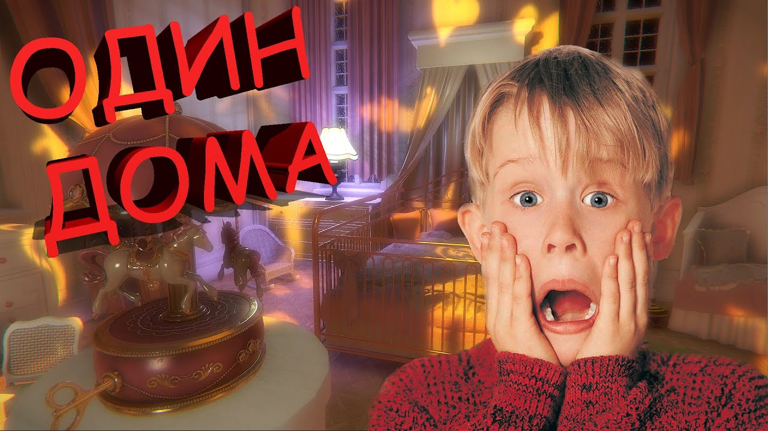

***ТЕСТ: ГОТОВ ЛИ РЕБЕНОК К ТОМУ, ЧТОБЫ ОСТАВАТЬСЯ ДОМА ОДНОМУ.***

Есть один небольшой тест, который поможет вам понять, готов ли ваш ребенок оставаться дома один. Отвечать на вопросы надо односложно да или нет:

- У ребенка нет страха темноты или закрытого пространства, он спит без света и спокойно играет в закрытой комнате.

- Ребенок понимает, что можно и, что нельзя, что такое хорошо и, что такое плохо.

- Ребенок может играть без вас хотя бы час.

- Ребенок знает, как пользоваться телефоном и в случае необходимости сможет вам позвонить.

- Ребенок играет часто в игры, где он «главный», например в дочки – матери. Ребенок может самостоятельно покушать (разогреть себе еду, например в микроволновке), налить себе водички и попить.

- У ребенка есть чувство ответственности. Он собирает за собой игрушки, выносит бумажки в мусор, и т.д.

- У ребенка нет никаких наклонностей, он не причиняет некому боль специально.

- Ваш кроха не мстительный. Он не затаит на вас обиду на долгое время, что бы потом отомстить, за то, что вы его оставили.

- Малыш приучен соблюдать режим дня и вам не стоит все его действия контролировать.

- Ребенок может реально оценивать свои действия. Он поймет, если он делает плохо, или наоборот хорошо.

Если вы ответили больше, чем на 2 – 3 вопроса отрицательно, то ваш ребенок не готов оторваться от вас и остаться один дома. Ваш малыш еще нуждается в контроле и опеке. Поэтому лучше **не рискуйте.**

Подробнее:

***ЧТО ДЕЛАТЬ, ЕСЛИ ВЫ ОСТАВЛЯЕТЕ РЕБЕНКА ДОМА ОДНОГО?***

- Предупредите ребенка о том, куда и на какое время уходите.

- Уберите все лекарства и опасные вещества (уксусную эссенцию, бензин, лекарства, бытовые химикаты и т. п.) в недоступное для детей место.

- Спрячьте подальше острые, колющие и режущие предметы.

- Проверьте, чтобы были закрыты окна и балконные двери, особенно если Вы живете на первых этажах здания.

- Если в квартире есть сигнальные охранные устройства, включите их.

- Хорошо дрессированная собака может быть лучшим средством охраны, если получит от Вас команду "Охранять!".

- Выключите воду, а также все бытовые электроприборы и предупредите ребенка, чтобы он их не включал.

- Перед уходом из квартиры положите рядом с телефоном справочник с номерами служб экстренной помощи (милиции, скорой помощи, пожарной охраны, службы газа), номером телефона места Вашего нахождения, а также номерами телефонов соседей.

- Ребенок должен знать свои анкетные данные, адрес, чтобы в случае необходимости сообщить их службам экстренной помощи.

- Попросите соседей периодически проверять Ваших детей (это можно сделать и по телефону).

- Если в Вашей квартире нет телефона, научите ребенка, как связываться с соседями в опасной ситуации (например, постучать металлическим предметом по батарее или в стену).

- Предупредите ребенка, чтобы не отвечал незнакомым людям на вопросы по телефону и не открывал входную дверь, не посмотрев в глазок и не спросив, кто пришел.

***КАК ДЕЙСТВОВАТЬ РЕБЕНКУ, ЕСЛИ ОН ОДИН ДОМА?***

Если Вашим детям приходится оставаться дома одним, обучите их основным правилам поведения при отсутствии родителей. Чтобы избежать экстремальных ситуаций, ребенок должен:

-  проверить надежность замков и запоров после вашего ухода из дома;

- никогда не открывать дверь незнакомым или малознакомым людям, какие бы причины они не называли и кем бы ни представлялись - сантехником, газовщиком, милиционером, знакомым родителей и т.д. Если незнакомец не уходит, позвонить сначала соседям, затем в милицию и родителям.

- Если дверь пытаются вскрыть, забаррикадировать ее стульями, тумбочкой, другими предметами, затем открыть (разбить) окно и громко кричать, призывая на помощь прохожих.

- Если попытки открыть дверь прекратились, не выходить на лестничную площадку. Посмотреть в окно, не выбегают ли из подъезда незнакомые люди. Заметив их, попытаться запомнить приметы, цвет, марку, номер машины, чтобы потом сообщить об этом милиции;    ·

- не отвечать по телефону ни на какие вопросы (как зовут маму или папу, где они работают, какие номера их служебных телефонов, когда они придут). Всегда можно сказать, что в данный момент родители (лучше папа), находятся в ванной, и предложить перезвонить через некоторое время;

- если позвонили в дверь, посмотреть в дверной глазок, встав слева (справа) от входной двери и спросить "Кто?" Не открывать, пока не станет ясно, что пришел хорошо знакомый человек, о визите которого предупреждали родители; если на лестнице никого не видно, или на лестничной площадке погас свет, не открывать дверь, так как злоумышленники могут специально заклеить дверной глазок.

Необходимо позвонить по телефону соседям и попросить их посмотреть, что происходит;

- ни с кем не вступать в разговоры через дверь, в ответ на любые вопросы и просьбы отвечать: "Сейчас я позвоню соседу, он выйдет и поможет все решить", или "Сейчас я позвоню в милицию, они приедут и разберутся";

- если просят открыть дверь, чтобы срочно позвонить по телефону (вызвать "скорую помощь" и сообщить о несчастном случае), ответить, что он сделает это самостоятельно, но в квартиру этого человека не впускать;

- уходя из дома даже ненадолго (например, выносить мусор), не оставлять квартиру открытой, надежно запирать балконные двери, окна, форточки, даже если квартира находится на верхних этажах здания. Покидая квартиру надолго, оставить приметы, создающие впечатление, будто дома кто-то есть (например, негромко играющий приемник). Не оставлять ключи от квартиры в доступных местах (под ковриком, в почтовом ящике и т.п.), в кармане пальто (куртки, плаща), оставляя его в школьной раздевалке. Не давать ключи знакомым и приятелям. При потере ключей немедленно сообщить об этом родителям; подходя к своей двери при возвращении домой, убедиться, что сзади нет незнакомцев; если квартира открыта - не входить в нее, немедленно сообщить об этом соседям, позвонить от них или из телефона-автомата в милицию. Не пытаться задержать преступников, даже если они выносят из квартиры имущество.

***Разучите с детьми простые правила и перед уходом из дома просто повторите их с детьми:***

 Если дядя подойдет и предложит бутерброд,

Пепси, яблоко, конфет,

Говори немедля «Нет».

На вопрос настырной тети

«Твоя мама на работе?»

Не придумывай ответ –

Говори немедля «Нет».

Ситуация знакома? Ты один остался дома,

Вдруг звонок… Гостям не верь –

Открывать не надо дверь!

 Кто там: друг или бандит?

Вдруг войдет и навредит?

Вдруг под маской друга – зверь?

Открывать не надо дверь!

Плачет гость или смеется,

Пусть родителей дождется…

Повтори за мной теперь:

Открывать не надо дверь!

*Стихи Г.Егорова*